Ingresar a la página del colegio: [www.colegioprovidencialaserena.cl](http://www.colegioprovidencialaserena.cl)

**1° Hacer clic en “Aula Virtual”**

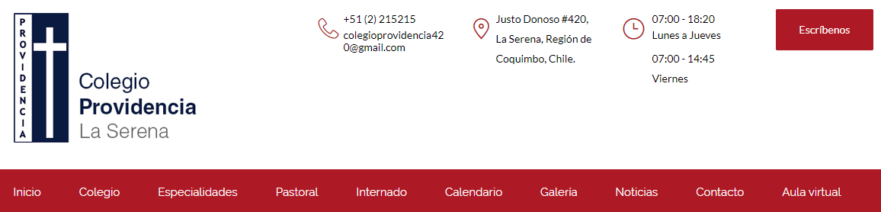

**2° Hacer clic en el nivel o curso al que pertenece**

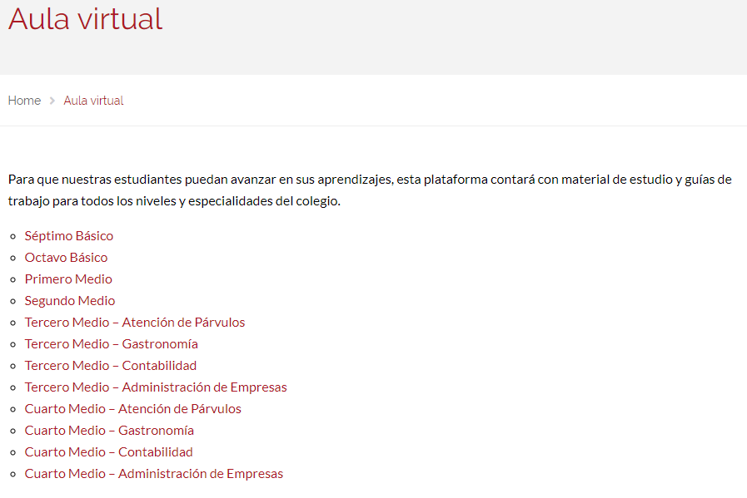

**3° Hacer clic en la asignatura o módulo**

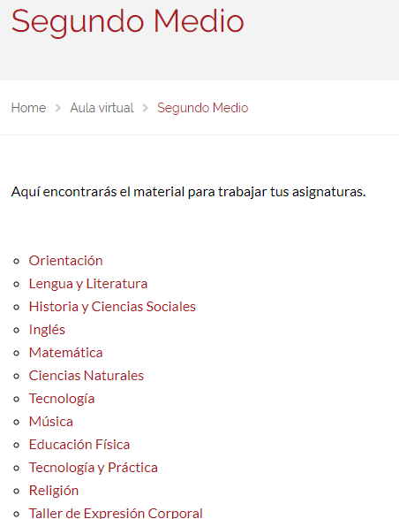

**4° Hacer clic en la guía (s), vídeos o ppt si corresponde. Para descargar**

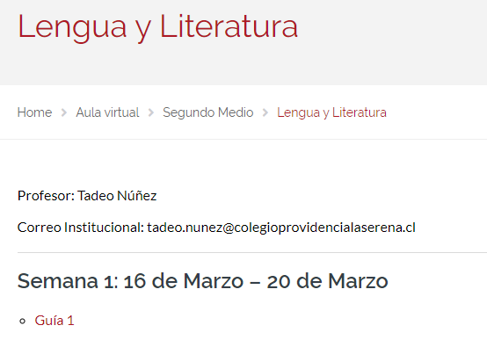

**Si el archivo se encuentra en formato PDF, puede abrirlo desde Word.**

**¿Cómo?**

**En la opción Archivo**

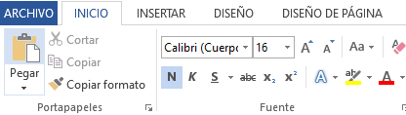

**Elegir Abrir y seleccionar Equipo**

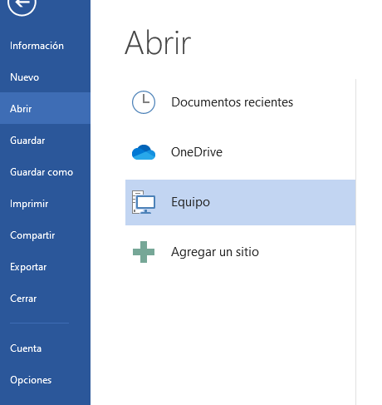

**Hacer la búsqueda de la carpeta donde descargó el archivo…**

**Localizada la carpeta, en la parte inferior derecha de la ventana elegir Todos los Archivos**

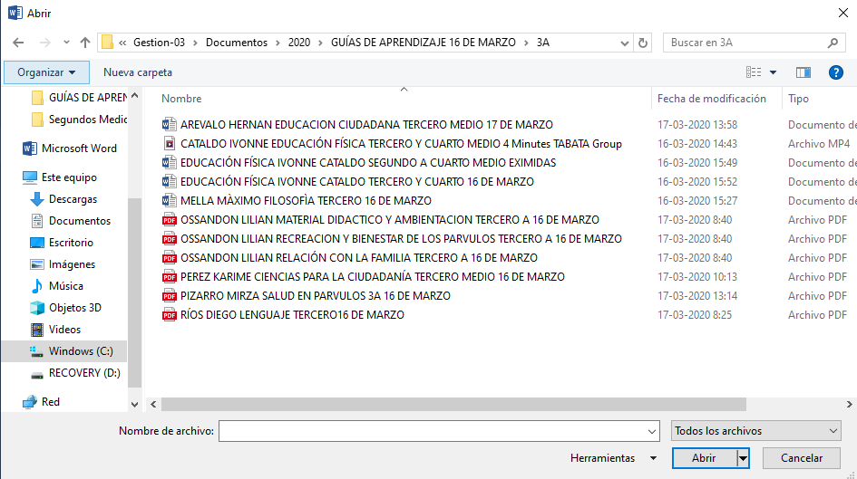

**A continuación, elegir el archivo y Elegir “Abrir” para trabajar en él.**

